Cours de statistiques de la préparation au concours interne normal de contrôleurs 2020

Session 2

1. Les indicateurs d’évolution 2
1.1. La variation absolue ou écart 2
1.2. La variation relative (taux d’évolution) 2
1.3. Le multiplicateur 2
1.4. Quel indicateur faut-il utiliser ? 3
2. Les indices 5
2.1. Calcul d’un indice 5
2.2. Passage de l’indice à l’évolution 5
2.3. Les propriétés de l’indice 6

Les indicateurs d’évolution
Les indicateurs d’évolution permettent de mesurer la variation d’une grandeur dans le temps, c’est-à-dire la variation entre la valeur de départ de la grandeur (c’est-à-dire la valeur la plus ancienne dans le temps) et sa valeur d’arrivée (valeur la plus récente). Ils permettent notamment de voir si une grandeur a augmenté, a diminué ou est restée stable dans le temps. La valeur de départ sera désignée par Vd et la valeur d’arrivée par Va.
La variation d’une grandeur peut être mesurée par quatre indicateurs différents : la variation absolue, la variation relative ou le taux de variation et le multiplicateur.

La variation absolue ou écart
La variation absolue correspond à la différence entre la valeur d’arrivée et celle de départ :
Vabs = Va -Vd
La variation absolue s’exprime dans la même unité que la grandeur.
Attention, la variation absolue ne traduit pas l’importance de l’évolution.

La variation relative (taux d’évolution)
La variation relative rapporte la variation absolue à la valeur de départ de la grandeur :
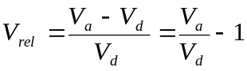
Comme le numérateur et le dénominateur s’expriment dans la même unité, la variation relative est un nombre sans unité.
La variation relative est souvent exprimée en pourcentages, on l’appelle alors communément taux de variation ou taux d’évolution :
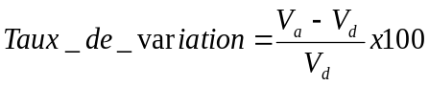
ces deux indicateurs mettent en évidence l’importance de l’évolution.

Le multiplicateur
Le multiplicateur est le nombre par lequel il faut multiplier la valeur de départ pour obtenir la valeur d’arrivée :
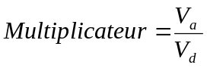

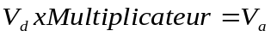
De la même façon, il existe une relation entre V_{a}, V_{d} et la variation relative V_{rel} :
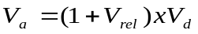
Par exemple, si la variation relative est ce 0,2 ou 20 % alors 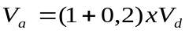
Une augmentation de 20 % revient à multiplier par 1,2 la valeur de départ.
Ainsi, une augmentation de 100% revient à multiplier par (1+1) = 2 (doublement)
De même, une augmentation de 400% revient à multiplier par 5 la valeur de départ (1+4 = 5)
Une diminution de 50% s’écrira : V_{a} = (1 - 0,5) x V_{d} = 0,5 x V_{d} = V_{d} /2 et reviendra à diviser par 2.
Il n’y a donc pas de symétrie entre les hausses et les baisses en pourcentages. On voit qu’une augmentation de 100% est annulée par une baisse de 50%. Une baisse de 100% (=1-1) annule toute grandeur positive.

Exemple à compléter :
 | nombre d'habitants au recensement |  | variation absolue | variation relative | taux de variation | multiplicateur
 | 2006 | 2011
Cachan | 27 590 | 28 404
Formule | Vd | Va | Va-Vd | (Va-Vd)/Vd | 100*(Va-Vd)/Vd | Va/Vd

Quel indicateur faut-il utiliser ?

a. Quand les valeurs de départ et d’arrivée sont connues et que l’on cherche l’évolution, on l’exprime généralement grâce au taux de variation.
Attention : Quand l’évolution est supérieure ou égale à 100 %, on préférera le multiplicateur.
Exemple :
Le prix d’un pot de confiture est passé de 1,50 € en 2000 à 3,00 € en 2009.
On dira plutôt que le prix a été multiplié par 2 (ou mieux encore que le prix a doublé), plutôt que l’augmentation est de 100 %.

b. Quand la valeur de départ et l’évolution sont connues et que l’on cherche la valeur d’arrivée :
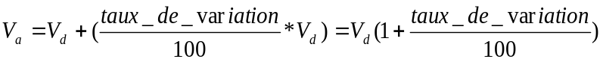

Exemple :
Le loyer de M. X est de 600 €. Il augmente de 4%. Quel est le nouveau loyer ?
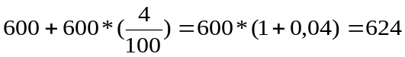
Le nouveau loyer est de 624 €.

c. Quand la valeur d’arrivée et l’évolution sont connues et que l’on cherche la valeur de départ :
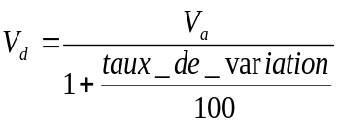
Exemple : Le loyer de M. X est de 624 €. Il a augmenté de 4% par rapport à l’année dernière. De combien était son loyer l’année dernière ?
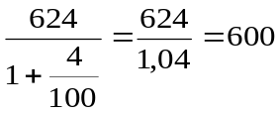
Le loyer était de 600 € l’année précédente.

ATTENTION : Si on augmente une valeur de x % puis si on diminue la valeur obtenue du
même pourcentage (x %), on n’obtient par la valeur de départ.
Exemple : Soit un salaire mensuel de 1000€. Si on l’augmente de 20%, on aura un nouveau
salaire de 1200€ :
1000 * (1 + 20/100) = 1000 * (1+ 0,2) = 1000 * 1,2 = 1200
Si on diminue ce nouveau salaire de 20%, on aura un salaire de 960€ :
1200 * (1- 20/100) = 1200*(1-0,2) = 1200 * 0,8 = 960
Le salaire final est bien différent du salaire initial.

d. Variation en points :
Une variation en points se calcule à partir d’une différence entre 2 pourcentages.
Vpoints = % a - % d
Exemple : Pourcentages de femmes employées par l’entreprise A :

 | effectif de femmes dans l'entreprise A | Effectif total de l'entreprise A | Pourcentage de femmes
2013 | 20 | 100 | ?
2014 | 35 | 200 | ?
Calculer le pourcentage de femmes en 2010 et en 2011.
Calculer l’évolution en points de la part des femmes entre 2010 et 2011.

e. Les évolutions successives :
Le principe de base est le suivant : lorsqu’une grandeur subit deux ou plusieurs évolutions successives, il faut multiplier les multiplicateurs et enlever 1 au résultat, pour obtenir le taux d’évolution.
Ainsi une hausse de 10%, suivie d’une hausse de 20 %, revient à une hausse de :
(1 + 0,10) * (1 + 0,20) = 1,10 * 1,20 = 1,32 donc une hausse de 32 % (1,32 - 1) et non pas une hausse de 30 %.
Une hausse de 80 %, suivie d’une baisse de 50 % revient à une évolution de :
(1 + 0,8) * (1 - 0,5) = 1,8 * 0,5 = 0,9 donc une baisse de 0,1 donc un taux d’évolution de - 0,1
= - 10% (0,9 – 1)

Les indices
Les indicateurs d’évolution permettent de mesurer la variation d’une grandeur dans le temps, c'est-à-dire, la variation entre la valeur de départ de la grandeur et sa valeur d’arrivée. Un nouvel indicateur d’évolution est l’indice simple.
On appelle indice simple ou indice élémentaire, le nombre résultant du rapport entre la valeur de la grandeur observée pour la période courante et la valeur de la même grandeur observée pour la période de référence ou période base 100.

Calcul d’un indice
On note Vt la valeur de la variable à la date t.
On note Vt0 la valeur de la variable à la date t0.
L’indice I s’écrit :

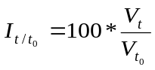

It/t0 se lit : Indice à la date t en base 100 à la date t0.
La date t0 s’appelle la date de base ou la date de référence.
La date t s’appelle la date courante.
ATTENTION : Un indice n’a pas d’unité : il n’est jamais suivi du signe % et jamais précédé d’un signe (+ ou - ).
Si un indice est inférieur à 100 alors on conclura à une diminution de la valeur entre les deux périodes, ce qui équivaut à un taux d’évolution négatif.
Si un indice est supérieur à 100 alors on conclura à une augmentation de la valeur entre les deux périodes, ce qui équivaut à un taux d’évolution positif.

Exemple à compléter :
 | nombre d'habitants au recensement |  | I_{2011/2006}
 | 2006 | 2011 | I_{2011/2006}
Cachan | 27 590 | 28 404
Formule | Pop2006 | Pop2011 | 100*(Pop2011)/Pop2006

Autre exemple à compléter :

Le prix de la baguette était de 0,43 euro en 1980, il est aujourd’hui de 0,90 euro. Quel est l’indice de la baguette en 2009 ?
Prix de la baguette en 1980 : 0,43 euro
Prix de la baguette en 2009 : 0,90 euro
La période courante est ………
La période de base (ou de référence) est ……..

L’indice vaut : ……………….

On peut dire que l’indice de la baguette est de ………. en 2009 (base 100 en 1980).

Passage de l’indice à l’évolution
A partir d’un indice, on peut obtenir facilement une évolution en % grâce à la formule suivante :
Taux de variation entre t0 et t1 = indice t1/t0 - 100
Si on revient à l’exemple précédent, on peut dire que le prix de la baguette a augmenté de 109,3 % entre 1980 et 2009. (209,3 - 100 = 109,3)
Exemple :
Le prix d’un ordinateur était de 1830 euros en 2000, il est aujourd’hui de 1240 euros.
Calculer l’indice de l’ordinateur en 2009 et en déduire le taux de variation entre 2000 et 2009.
L’indice vaut : 100 x ( 1240 / 1830 ) = 67,76
Le prix de l’ordinateur a baissé de 32,24% (67,76 - 100 = -32,24)
Remarque : indice inférieur à 100 → diminution du prix
Exemple :
Lorsqu’on a une série longue, on peut calculer les indices en base 100 en une période précise.
Tableau donnant la population totale d’un village fictif. Calculer les indices en base 100 en 2000.
Années | Effectifs | Indices
1 997 | 561 | 82,0
1 998 | 598
1 999 | 632
2 000 | 684
2 001 | 699
2 002 | 706
2 003 | 684
NB : il faut avoir la même année de référence pour pouvoir effectuer des comparaisons.
Exemples de calcul :
En 1997 : 100*(561/684)=82,0

Les propriétés de l’indice
La circularité ou le chaînage est une propriété des indices simples permettant de changer de base à partir d’une série d’indices ayant la même base 100.
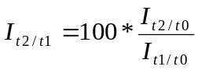
Exemple :
Tableau donnant l’indice du prix de la baguette en base 100 en 2006 pour 2007 et 2008.

indice du prix de la baguette | 2006 | 2007 | 2008
(base 100 : 2006) | 100,0 | 103,1 | 107,7
Ce tableau permet de dire directement que le prix de la baguette a augmenté de 3,1% entre 2006 et 2007 et de 7,7% entre 2006 et 2008.
Si on souhaite connaitre l’évolution du prix de la baguette entre 2007 et 2008, il faut appliquer la formule ci-dessus :
Indice en 2008 en base 100 en 2007 : 100 * (107,7 / 103,1) = 104,5
Le prix de la baguette a donc augmenté de 4,5 % entre 2007 et 2008.
Cas particulier de la propriété de circularité : la réversibilité
La réversibilité permet d’inverser la date à laquelle nous calculons l’indice et la date de base.
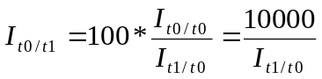
Exemple : Utilisons le tableau de l’indice du prix de la baguette ci-dessus :
Pour connaitre le prix de la baguette en base 100 en 2008 pour 2007 : 10 000 / 104,5 = 95,7
Par rapport à 2008, le prix de la baguette en 2007 était 4,3 % moins élevé.
L’utilisation des indices simples pour des revalorisations
Les indices sont couramment utilisés pour réévaluer les valeurs de certaines variables.
L’indice des prix à la consommation sert notamment à réévaluer les pensions alimentaires.
Depuis 2008, la réévaluation des loyers se base sur l’indice de référence des loyers qui prend en compte l’évolution des prix à la consommation hors tabac et hors loyers.
Le calcul de réévaluation se réalise ainsi :

Exemple :
Un loyer était établi à 542 € au 1er mai 2014. Pour le réévaluer au 1er mai 2015, il faut consulter les indices nécessaires sur www.insee.fr.
Le dernier indice connu au 01/05/15 est celui du premier trimestre 2015 (publié le 17/04/2015) : 125,19
Le dernier indice connu au 01/05/14 est celui du premier trimestre 2014 (publié le 18//04/2014) : 125,00.
Le nouveau loyer est donc égal à :

Liens utiles :
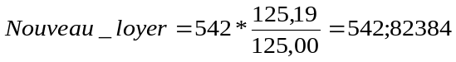
le nouveau loyer est donc de 542,82 € par mois.

Ces différents indices sont disponibles sur www.insee.fr.
Par exemple,
- pour l’indice des prix à la consommation :
https://www.bdm.insee.fr/bdm2/choixTheme?request_locale=fr&code=88#arbo:montrerbranches=theme25/theme474/theme284/theme26/theme190
- pour l’indice de référence des loyers :
https://www.bdm.insee.fr/bdm2/affichageSeries?request_locale=fr&idbank=001515333&idbank=001515334&codeGroupe=1182

